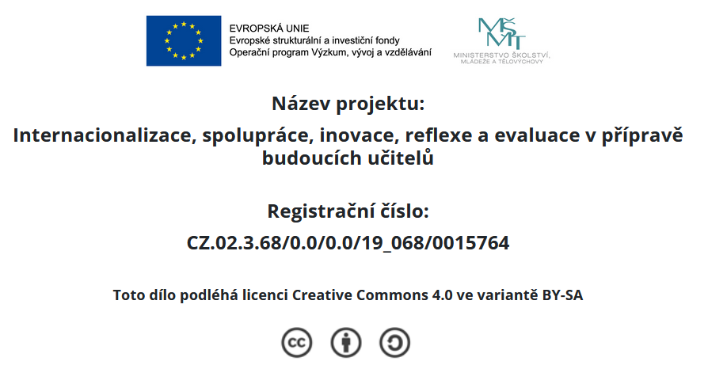
Test DI1SŠ(5)u
zadání

- Necháme žákům vybrat jednu z nabízených odpovědí a pak na příkladech buď potvrdíme správný výběr, nebo naopak řízeným rozhovorem směřujeme otázky tak, aby sami žáci došli k tomu, že výběr odpovědi nebyl správný.
Chemická vazba vznikne proto, že:
- Po vzniku vazby se energie soustavy sníží – čím menší energii soustava má, tím je stabilnější
- Dojde ke zvýšení energie vzniklé soustavy, což je pro tuto soustavu výhodnější - čím větší energii soustava má, tím je stabilnější
- Vznikne soustava s větší vzdáleností atomů a je proto stabilnější (atomy si tolik nepřekážejí)
- Platí, že čím si jsou dvě atomová jádra blíže, tím jsou stabilnější
- Délka chemické vazby udává:
- Jakou vzdálenost od sebe mají elektronové obaly dvou vázaných atomů
- Jakou vzdálenost od sebe mají valenční orbitaly dvou vázaných atomů, které vytvářejí daný typ vazby
- Jakou vzdálenost od sebe mají atomová jádra dvou vázaných atomů
- Jakou dráhu od svých jader opisuje vazebný elektronový pár dvou vázaných atomů
- Při manipulaci se dvěma hranolovými magnety se při jejich přiblížení zorientují vždy opačnými póly k sobě. Tato ukázka vzájemného přitahování dvou magnetů nám může posloužit jako příklad vznikající vazby:
- Slabého typu vodíkového můstku
- van der Waalsových sil Coulombického typu
- van der Waalsových sil indukčního typu
- van der Waalsových sil disperzního typu
- Po stole rozsypeme kancelářské svorky a ukážeme, že se vzájemně nepřitahují. Pak k nim přiblížíme silný magnet. Sponky se uchytí nejen přímo na magnetu, ale vytvoří i visící řetízky vzájemně se dotýkajících sponek. Visící řetízky původně nemagnetických svorek se zmagnetizovaly – to je ukázka vzniku chemických vazeb:
- Slabého typu vodíkového můstku
- van der Waalsových sil Coulombického typu
- van der Waalsových sil indukčního typu
- van der Waalsových sil disperzního typu
- Dva magnety máme přitisknuté opačnými póly k sobě. Pokud je chceme od sebe zase odtrhnout, tak vynaloženou energii na jejich oddálení můžeme použít k demonstraci:
- disociační energie chemické vazby
- elektronové afinitě atomu
- Ionizačního potenciálu nebo ionizační energii atomu
- Vazebné energii chemické vazby
- V amonném kationtu NH₄⁺ vznikají vazby kovalentní i vazba koordinačně-kovalentní. Požádáme žáky, aby vybrali z nabídky správná tvrzení:
- Vazba kovalentní je zde pevnější než vazba koordinačně-kovalentní.
- Vazba kovalentní je zde delší než vazba koordinačně-kovalentní.
- Vazba kovalentní je zde kratší než vazba koordinačně-kovalentní.
- Vazba kovalentní je zde slabší než vazba koordinačně-kovalentní.
- Vazba kovalentní je zde stejně pevná, jako vazba koordinačně-kovalentní.
- Při probírání kovové vazby necháme žáky postupně odstraňovat nepravděpodobná tvrzení, až dojdou ke správnému závěru. Elektrická vodivost kovů je způsobena:
  - pohybem delokalizovaných elektronů
  - postupným vznikem aniontů kovu (v důsledku odtržení elektronů)
  - změnou polohy jader atomů v důsledku vloženého napětí
  - přítomností vodíkových můstků
- Při vysvětlování rozdílu mezi nepolárním charakterem molekuly a nepolárním charakterem vazby zadejte žákům následující dva úkoly: Vyberte látku, která má ryze nepolární charakter vazeb:
a) H₂O b) Cl₂ c) H₂S d) CCl₄
- Vyberte látku, která má nepolární charakter molekuly:
a) H₂O b) Cl₂ c) H₂S d) CCl₄
- Vznik vodíkových můstků ovlivňuje vlastnosti látek. Na grafu jsou barevně vyznačeny molekuly látek, které vytvářejí vodíkové můstky.
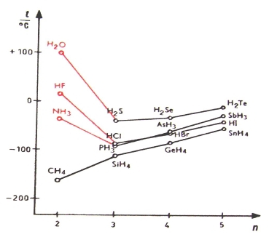
  - Vysvětlete, kde by se přibližně pohybovala teplota varu vody, pokud by voda netvořila
vodíkové můstky

  - Jaké jsou důsledky vzniku vodíkových vazeb pro vlastnosti dané látky

Graf závislosti teploty varu na periodě sloučenin IV.A až VII.A skupiny s vodíkem citováno z: VACÍK: Přehled SŠ chemie, 1999, str. 171, obr. 3390.2

Test DI1SŠ(5)u
řešení

- Necháme žákům vybrat jednu z nabízených odpovědí a pak na příkladech buď potvrdíme správný výběr, nebo naopak řízeným rozhovorem směřujeme otázky tak, aby sami žáci došli k tomu, že výběr odpovědi nebyl správný.
Chemická vazba vznikne proto, že:
a) Po vzniku vazby se energie soustavy sníží – čím menší energii soustava má, tím je stabilnější
b) Dojde ke zvýšení energie vzniklé soustavy, což je pro tuto soustavu výhodnější - čím větší energii soustava má, tím je stabilnější
c) Vznikne soustava s větší vzdáleností atomů a je proto stabilnější (atomy si tolik nepřekážejí)
d) Platí, že čím si jsou dvě atomová jádra blíže, tím jsou stabilnější
- Délka chemické vazby udává:
- Jakou vzdálenost od sebe mají elektronové obaly dvou vázaných atomů
- Jakou vzdálenost od sebe mají valenční orbitaly dvou vázaných atomů, které vytvářejí daný typ vazby
- Jakou vzdálenost od sebe mají atomová jádra dvou vázaných atomů
- Jakou dráhu od svých jader opisuje vazebný elektronový pár dvou vázaných atomů
- Při manipulaci se dvěma hranolovými magnety se při jejich přiblížení zorientují vždy opačnými póly k sobě. Tato ukázka vzájemného přitahování dvou magnetů nám může posloužit jako příklad vznikající vazby:
  - Slabého typu vodíkového můstku
  - van der Waalsových sil Coulombického typu
  - van der Waalsových sil indukčního typu
  - van der Waalsových sil disperzního typu
- Po stole rozsypeme kancelářské svorky a ukážeme, že se vzájemně nepřitahují. Pak k nim přiblížíme silný magnet. Sponky se uchytí nejen přímo na magnetu, ale vytvoří i visící řetízky vzájemně se dotýkajících sponek. Visící řetízky původně nemagnetických svorek se zmagnetizovaly – to je ukázka vzniku chemických vazeb:
- Slabého typu vodíkového můstku
- van der Waalsových sil Coulombického typu
- van der Waalsových sil indukčního typu
- van der Waalsových sil disperzního typu
- Dva magnety máme přitisknuté opačnými póly k sobě. Pokud je chceme od sebe zase odtrhnout, tak vynaloženou energii na jejich oddálení můžeme použít k demonstraci:
- disociační energie chemické vazby
- elektronové afinitě atomu
- Ionizačního potenciálu nebo ionizační energii atomu
- Vazebné energii chemické vazby
- V amonném kationtu NH₄⁺ vznikají vazby kovalentní i vazba koordinačně-kovalentní. Požádáme žáky, aby vybrali z nabídky správná tvrzení:
- Vazba kovalentní je zde pevnější než vazba koordinačně-kovalentní.
- Vazba kovalentní je zde delší než vazba koordinačně-kovalentní.
- Vazba kovalentní je zde kratší než vazba koordinačně-kovalentní.
- Vazba kovalentní je zde slabší než vazba koordinačně-kovalentní.
- Vazba kovalentní je zde stejně pevná, jako vazba koordinačně-kovalentní.
- Při probírání kovové vazby necháme žáky postupně odstraňovat nepravděpodobná tvrzení, až dojdou ke správnému závěru. Elektrická vodivost kovů je způsobena:
  - pohybem delokalizovaných elektronů
  - postupným vznikem aniontů kovu (v důsledku odtržení elektronů)
  - změnou polohy jader atomů v důsledku vloženého napětí
  - přítomností vodíkových můstků
- Při vysvětlování rozdílu mezi nepolárním charakterem molekuly a nepolárním charakterem vazby zadejte žákům následující dva úkoly: Vyberte látku, která má ryze nepolární charakter vazeb:
a) H₂O b) Cl₂ c) H₂S d) CCl₄
- Vyberte látku, která má nepolární charakter molekuly:
a) H₂O b) Cl₂ c) H₂S d) CCl₄
- Vznik vodíkových můstků ovlivňuje vlastnosti látek. Na grafu jsou barevně vyznačeny molekuly látek, které vytvářejí vodíkové můstky.
  - Vysvětlete, kde by se přibližně pohybovala teplota varu vody, pokud by voda netvořila
vodíkové můstky
Teplota varu vody za atmosférického tlaku by se pohybovala někde kolem -20ºC AŽ - 50ºC.
  - Jaké jsou důsledky vzniku vodíkových vazeb pro vlastnosti dané látky
Vodíkové můstky vedou ke zvýšení teplot tání a varu.

Graf závislosti teploty varu na periodě sloučenin IV.A až VII.A skupiny s vodíkem citováno z: VACÍK: Přehled SŠ chemie, 1999, str. 171, obr. 3390.2

